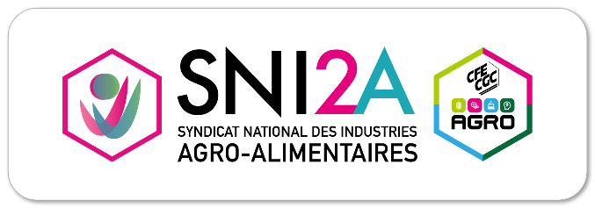

Pôle communication

Synthèse des infos du mois d’Octobre 2023

Infos Syndicale Ici

À la découverte de l'usine Gallia, la plus grosse brasserie d'Île-de-France Lire

William Saurin et Garbit passent aux idées repas  Lire

Bonduelle : hausse de sa rentabilité opérationnelle courante annuelle  Lire

Bulgnéville : le conseil municipal interpelle Nestlé et la préfète des Vosges Lire

Nestlé Waters : les salariés devant la direction du siège, "le but était avant tout de faire passer notre message"  Lire

Mondelez : Cession des gommes à mâcher finalisée  Lire

"Le Moulin" donne des ailes à Panzani  Lire

La société Kronenbourg change de nom… et mise sur les bières sans alcool  Lire

Barilla relance Selezione Oro Chef, gamme repensée pour s’adapter à la réalité des pros de la restauration Lire

Lactalis recherche des goûteurs de fromages, de beurres et de yaourts en Mayenne et en Ille-et-Vilaine Lire

Cochonou, icône de l’agroalimentaire français, s'engage timidement sur le chemin de la décarbonation  Lire

Les Récoltes Gourmandes, la nouvelle gamme de Findus Lire

Sanders lance son plan RSE. 45 millions seront investis dans les usines d’aliments  Lire

Dans les Vosges, le bras-de-fer se poursuit entre les syndicats et la direction de Nestlé Waters Lire

Kronenbourg renforce sa stratégie premium Lire

Labeyrie envisage la fermeture de son usine de sushis Lire

Des radis 100% français signés Florette Food Service arrivent chez McDo Lire

De l’aide de Barilla aux employés qui deviennent parents Lire

les déchets de Mademoiselle Desserts filent désormais dans une station de méthanisation toute proche  Lire

Nestlé crée une illusion fascinante en détournant “La Laitière” avec l’IA  Lire

Laure-Amélie Didot (Mondelez France) : "Agir là où nous avons le plus d'impact" Lire

Lesaffre construit sa première usine de production de chondroïtine à Denain Lire

La véritable histoire de Coca-Cola  Lire

Depuis Laval Lactalis à la conquête du monde Lire

Nouveaux engagements, nouvelle identité... Bonduelle Food Service ouvre un nouveau chapitre  Lire

Participation d'Aptunion Industrie au salon Food Ingrédients Europe 2023 Lire

Manif surprise chez Nestlé contre la privatisation de l’eau Lire

Sanders La nutrition animale relève les défis de la durabilité et de la transmission  Lire

Pernod Ricard et Coca-Cola s'associent pour lancer un cocktail prêt-à-boire en 2024  Lire

90 ans de Lactalis : après les crises, une communication qui s'améliore  Lire

Un nouveau directeur général chez Red Bull France Lire

70 millions d'investissements dans l'usine Lactalis de Domfront dans l'Orne Lire

Sysco achète le distributeur de services alimentaires Edward Don & Co.  Lire

Nestlé limite ses hausses de prix pour garder ses clients Lire

Les recettes de Nestlé en recul Lire

Un coagulateur géant capable de produire dix camemberts par seconde chez Lactalis à Domfront dans l'Orne Lire

Savencia : ses ventes progressent malgré le recul des cotations des produits industriels  Lire

Nestlé veut développer de la nourriture pour consommateurs d'Ozempic  Lire

Nestlé prend une grande gorgée d’Yfood dans le cadre d’un accord qui valorise la start-up de substituts de repas à 469 millions de dollars Lire

Mars Wrigley France étend sa capacité de production M&M’s Crispy en Alsace Lire

L’histoire de la marque Saupiquet  Lire

Le projet de fermeture de Laberye Fine Food confirmé Lire

Un accord à l'arraché sans départs contraints sans doute trouvé chez Nestlé Waters  Lire

Chez Roquette, géant de l’amidon et des fibres végétales, on crée les goûts de demain  Lire

Heineken : bénéfice net en recul, objectif d'Ebit maintenu pour 2023  Lire

Nestlé : un lancement dans la nutrition infantile Lire

L’UE est-elle sur le point d’interdire l’emblématique bouteille Coca-Cola ?  Lire

Domfront : les 90 ans de Lactalis fêtés avec un gâteau en camemberts Lire

Herta les travaux à 100 millions d’euros touchent à leur fin  Lire

Andros Be Nuts part en cacahuète sur les routes de France Lire

Haribo augmente ses ventes en bonbons Lire

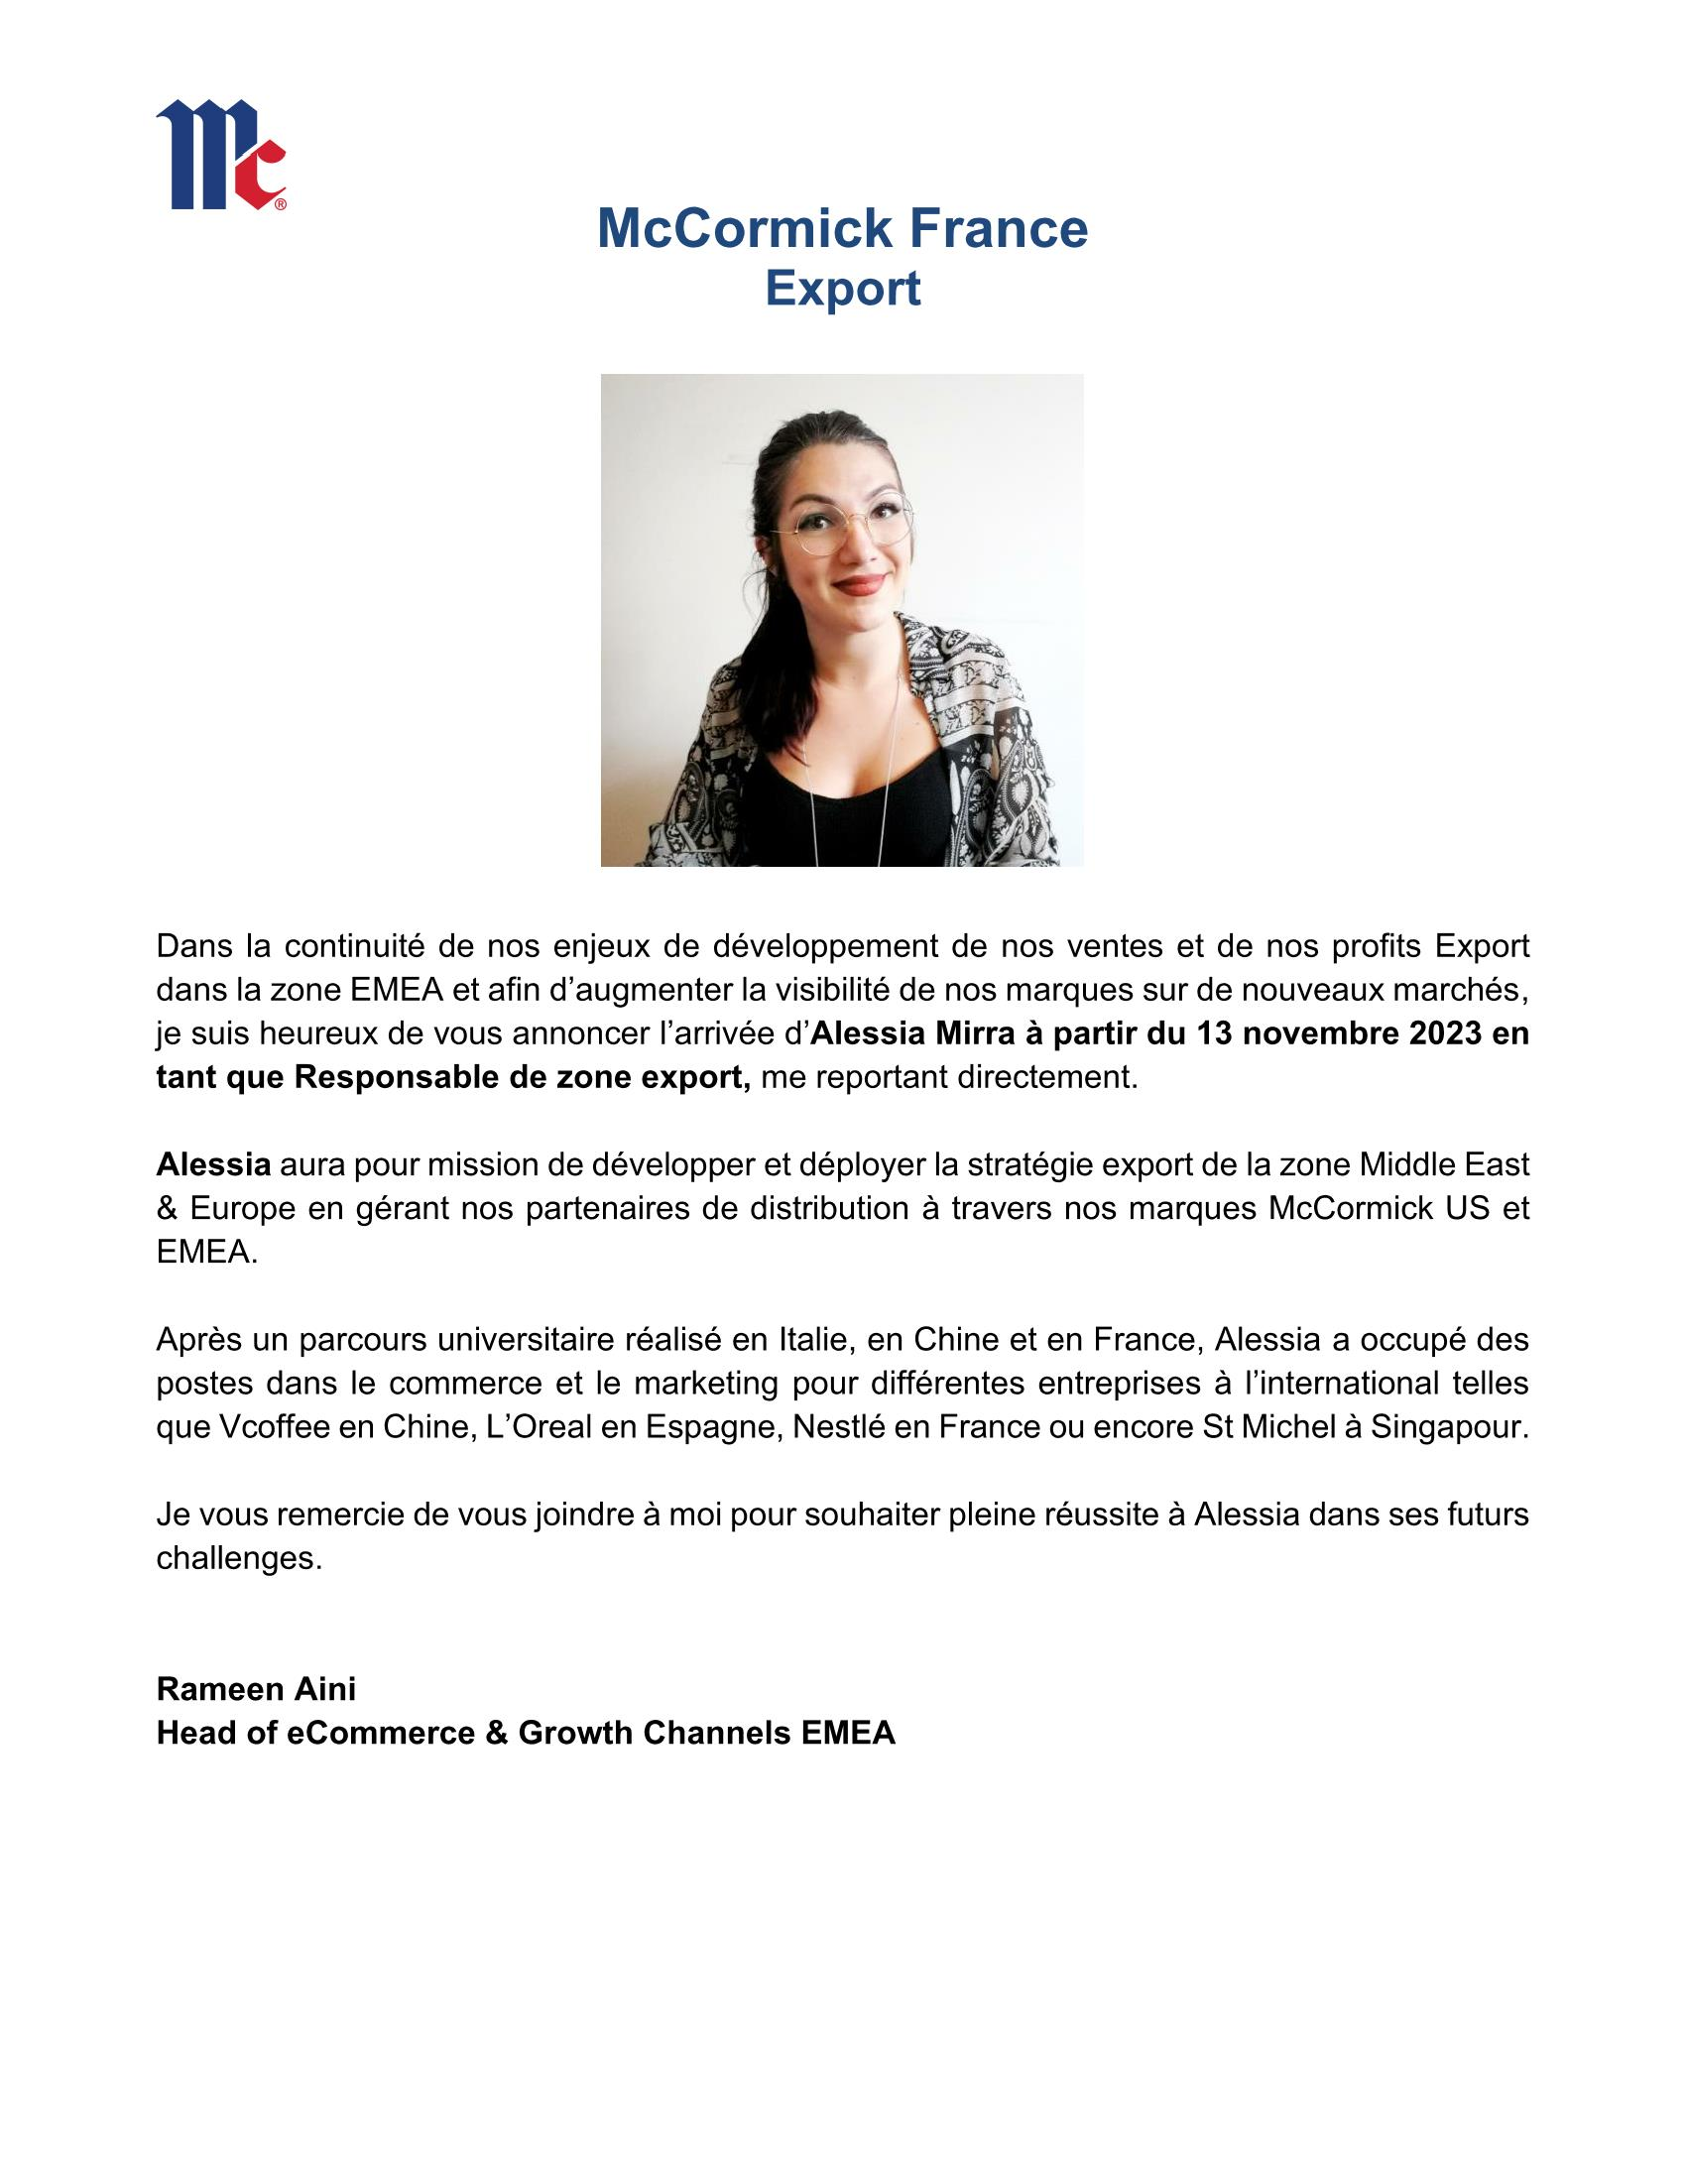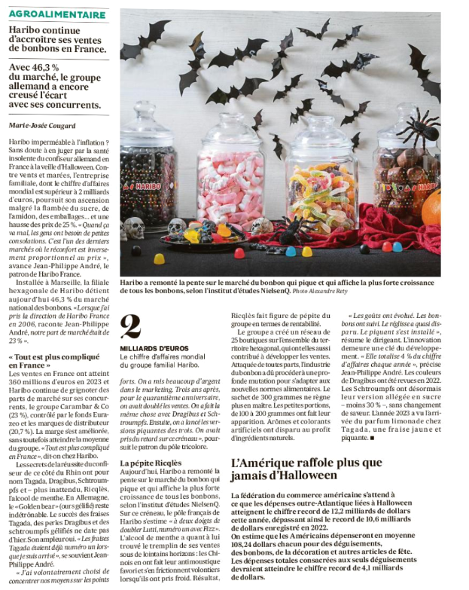Les échos 2023 10 31

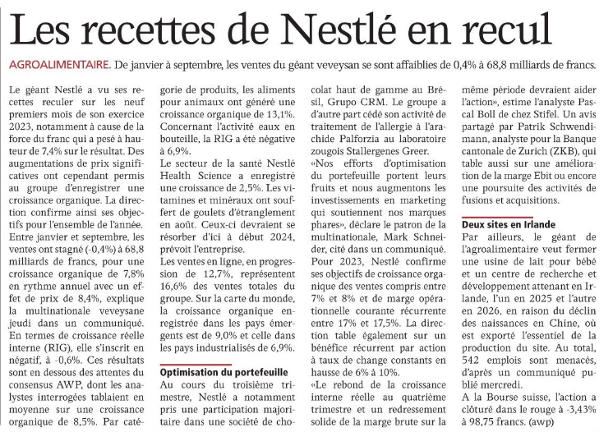

AGEFI 2026 10 20

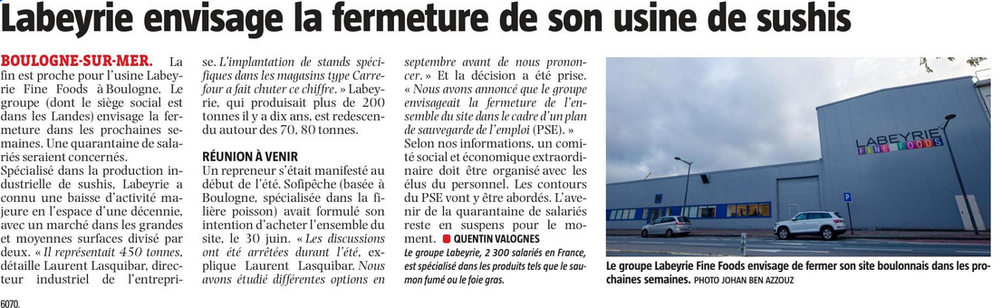

&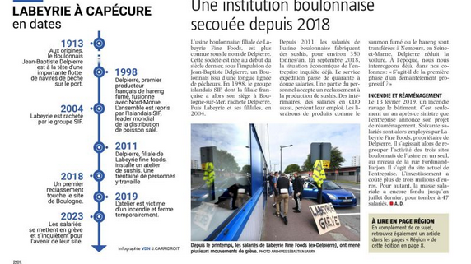

La Voix du Nord 2023 10 11

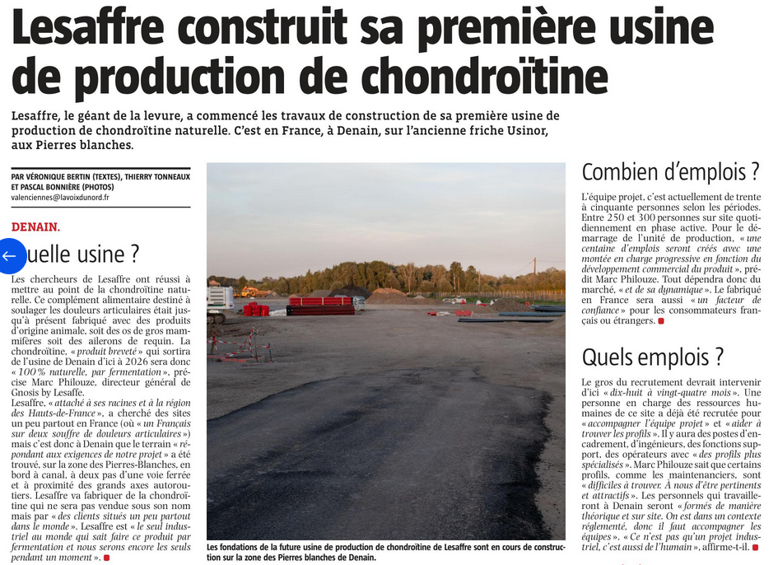

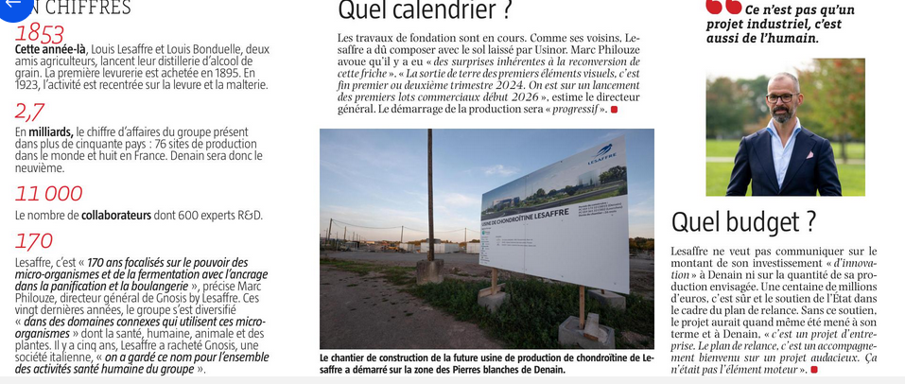

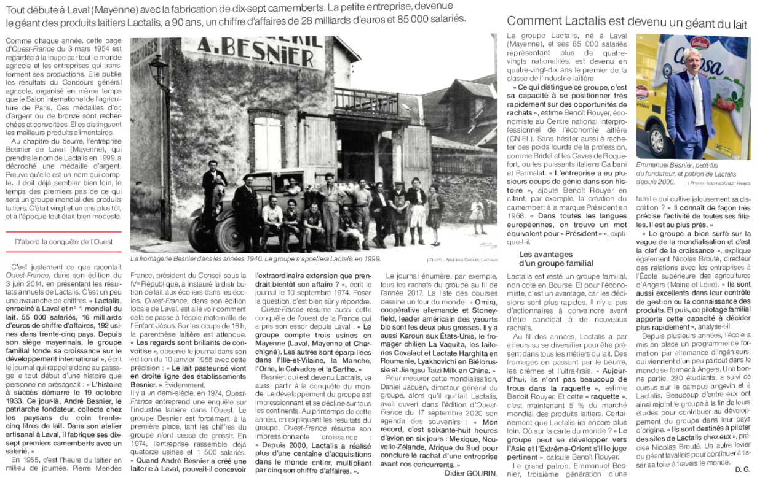

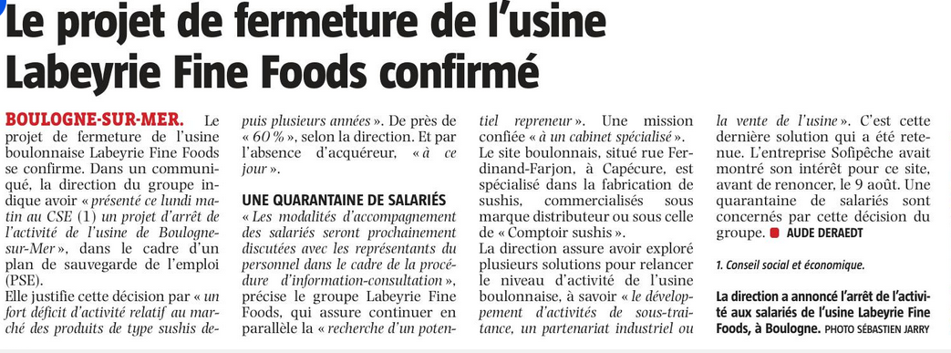

La voix du nord 2023 10 24

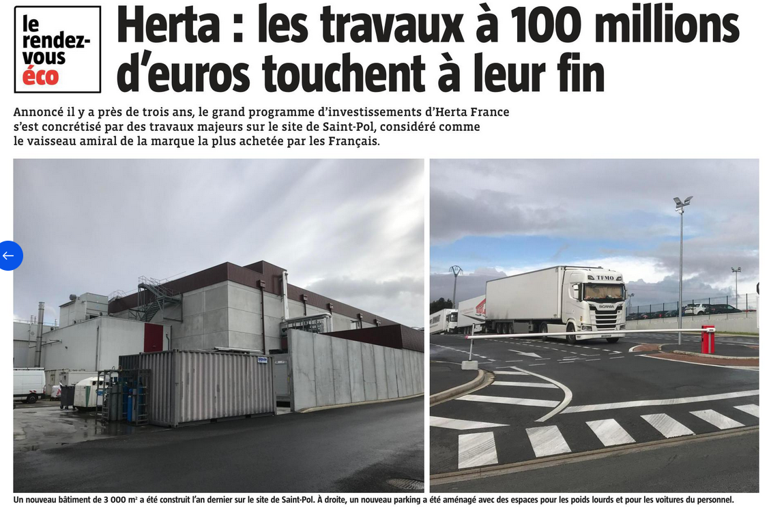

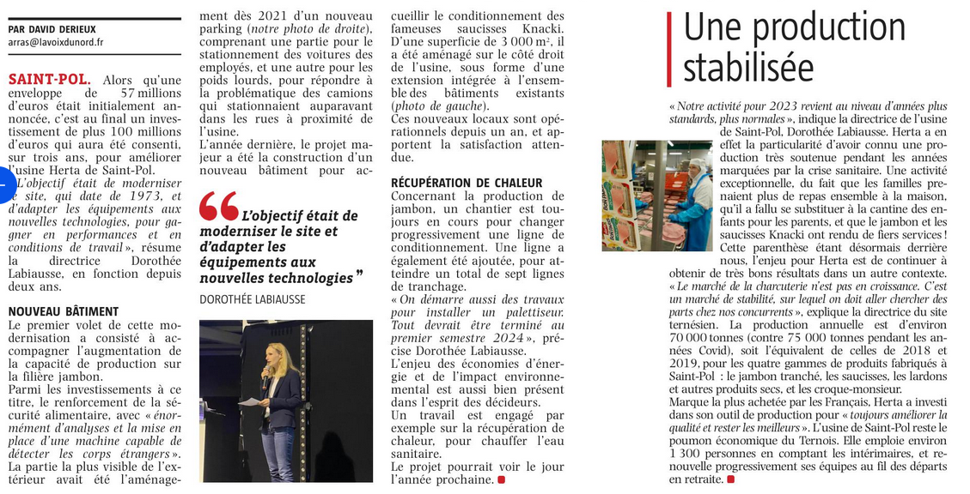

La voix du nord 2023 10 30

Infos syndicales **LE B**

**Le bulletin confédéral N°114** Lire